Interface Ottomator100

#include <string>

#include <vector>

#include "robot.h"

#include "ottoutils.h"

class Ottomator

{

public:

Ottomator();

~Ottomator();

// Utilities

std::string getAllStatusesOfDSS1ForBit(int index, bool verbose = false);

void updateM_statusMatrix();

void resetM_statusMatrix();

std::vector<std::string> manageStatusGate();

int manageNextFor(int sequence, int actionSuccess, int error, int specialIndex = 0, int specialManagement = 0);

// Main Sequences

std::vector<std::string> birthSequence();

std::vector<std::string> frameworkSequenceTo(bool initiate);

std::vector<std::string> workSequenceTo(bool fetch, int sampleN);

// Demontrators

std::vector<std::string> cycler();

void displayM_statusMatrix();

// Case getters and setters

int** getM_statusMatrix();

int getBirthSequenceCase();

void setBirthSequenceCase(int n);

int getFrameworkSequenceCase();

void setFrameworkSequenceCase(int n);

int getWorkSequenceCase();

void setWorkSequenceCase(int n);

std::vector<std::string> getM_sampleArray();

void setM_sampleArray(std::vector<std::string> sampleArray);

int getNCurrentSample();

void setNCurrentSample(int n);

// Integration

void writeLog(std::string text);

// Components

Robot m_robot;

private:

// State attributs

int m_statusMatrix[16][6];

// Cycler attibuts

std::vector<std::string> m_sampleArray;

};

Comment utiliser Ottomator :

Méthode 1 :

#include "ottomator.h"

using namespace std;

int main()

{

// Create objects

Ottomator theSequencer;

// Connect to serial port

string port;

theSequencer.m_robot.m_busManager.modbusConnectRTU(port); // Eg: "COM9"

// Populate the sample array

vector<string> sampleArray;

theSequencer.setM_sampleArray(sampleArray);

theSequencer.resetM_statusMatrix();

// Run cycler

messages = theSequencer.cycler(); // cycler s’occupe de tout jusqu’à ce que le 1er échantillon de la liste sampleArray est mis dans le château. A ce moment, le message retourné est "Fetch completed".

// Comptage

// ...

messages = theSequencer.cycler(); // en relançant le cycler sans réinitialiser la m_statusMatrix, le cycler s’occupe de tout jusqu’à ce que le 1er échantillon de la liste sampleArray est remis à sa place. A ce moment, le message retourné est "Putback completed". De plus le cycler retirera le 1er élément de la liste sampleArray.

// Run cycler

messages = theSequencer.cycler(); // cycler s’occupe de tout jusqu’à ce que le 1er échantillon de la (nouvelle) liste sampleArray est mis dans le château. A ce moment, le message retourné est "Fetch completed".

// Comptage

// ...

// Putback

messages = theSequencer.cycler();

// ... etc etc etc

// ... Et quand le dernier échantillon est reposé :

messages = theSequencer.cycler(); // en relançant le cycler sans réinitialiser la m_statusMatrix, le cycler détecte que la liste sampleArray est vide. Il s’occupe alors de tout remettre en place pour terminer le batch. Le message retourné est alors "Finish completed"

}

Méthode 2 :

Tu peux aussi organiser le cycle comme tu le sens. Pour cela voici les fonctions utiles :

* Toutes les informations sont dans la m_statusMatrix. Les 3 fonctions suivantes permettent de la mettre à jour, la réinitialiser et l’obtenir :

void updateM_statusMatrix();

void resetM_statusMatrix();

int** getM_statusMatrix();

* Les séquences de base sont les suivantes :

std::vector<std::string> birthSequence();

std::vector<std::string> frameworkSequenceTo(bool initiate);

std::vector<std::string> workSequenceTo(bool fetch, int sampleN);

* + Pour initialiser la machine :
    - **birthSequence()**
  + Pour préparer le terrain avant les mouvements :
    - **frameworkSequenceTo(1) ;**
  + Pour chercher un échantillon sampleN :
    - **workSequenceTo(1, sampleN) ;**
  + Pour reposer un échantillon sampleN :
    - **workSequenceTo(0, sampleN) ;**
  + Pour remettre tout en place à la fin d’un batch :
    - **frameworkSequenceTo(0) ;**

Chacune de ces fonctions retourne un vecteur de messages. Le premier permet de savoir si l’opération est s’est passé avec succès. Si erreurs, les erreurs apparaissent.

* En bonus, si tu veux surveiller le passeur en dehors d’un processus, il y a une fonction de surveillance de base.

std::vector<std::string> manageStatusGate();

* + Si tout va bien, elle retourne un vecteur vide. Sinon, les erreurs apparaissent.

Depuis l’objet Ottomator toutes les fonctions des étages inférieurs sont accessibles. Donc tu peux tout piloter si tu veux.

Les étages sont :

* Ottomator
  + Robot
    - BusManager
      * (libmodbus)

Coordonnées des points :

|  |  |  |  |  |  |  |
| --- | --- | --- | --- | --- | --- | --- |
|  | 1 | 2 | 3 | 4 | 5 | 6 |
| 1 | D |  |  |  |  |  |
| 2 | 1 | 2 | 3 | 4 | 5 |  |
| 3 | 6 | 7 | 8 | 9 | 10 |  |
| 4 | 11 | 12 | 13 | 14 | 15 |  |
| 5 | 16 | 17 | 18 | 18 | 20 |  |
| 6 |  |  |  | A |  | C |

|  |  |  |  |  |  |  |
| --- | --- | --- | --- | --- | --- | --- |
|  | 6 | 5 | 4 | 3 | 2 | 1 |
| 1 | 16 | 11 | 6 | 1 |  |  |
| 2 | 17 | 12 | 7 | 2 |  |  |
| 3 | 18 | 13 | 8 | 3 |  |  |
| 4 | 19 | 14 | 9 | 4 |  |  |
| 5 | 20 | 15 | 10 | 5 |  |  |
| 6 |  |  |  | A | D | C |

// State attributs

int m_statusMatrix[16][6];

|  |  |  |  |  |  |  |
| --- | --- | --- | --- | --- | --- | --- |
|  | 0 | 1 | 2 | 3 | 4 | 5 |
| 0 | nC | x | y | z | p | v |
| 1 | F | CLBS | CLBS | CLBS | CLBS | LAT |
| 2 | I | CEND | CEND | CEND | CEND | EMGV |
| 3 | B | PEND | PEND | PEND | PEND | P1 |
| 4 | Fw | HEND | HEND | HEND | HEND | P2 |
| 5 | W | STP | STP | STP | STP | MOTO |
| 6 |  |  |  |  |  | OPEN |
| 7 |  | BKRL | BKRL | BKRL | BKRL | CLOS |
| 8 |  | ABER | ABER | ABER | ABER |  |
| 9 |  | ALML | ALML | ALML | ALML |  |
| 10 |  | ALMH | ALMH | ALMH | ALMH |  |
| 11 |  | PSFL | PSFL | PSFL | PSFL |  |
| 12 |  | SV | SV | SV | SV |  |
| 13 |  | PWR | PWR | PWR | PWR |  |
| 14 |  | SFTY | SFTY | SFTY | SFTY |  |
| 15 |  | EMGS | EMGS | EMGS | EMGS |  |

nC = nCurrentSample

F = isFetching

I = isInitiating

B = birthSequenceCase

Fw = FrameworkSequenceCase

W = WorkSequenceCase

X = position of x axis (0..6, 0 = Home)

Y = position of y axis (0..6, 0 = Home)

Z = position of z axis (0..3, 0 = Home, 1 = High, 2 = Table, 3 = Detector)

P = position of plier (0..2, 0 = Home, 1 = Opened, 2 = Closed)

V = position of castel actuator (1 = Opened, 2 = Closed)

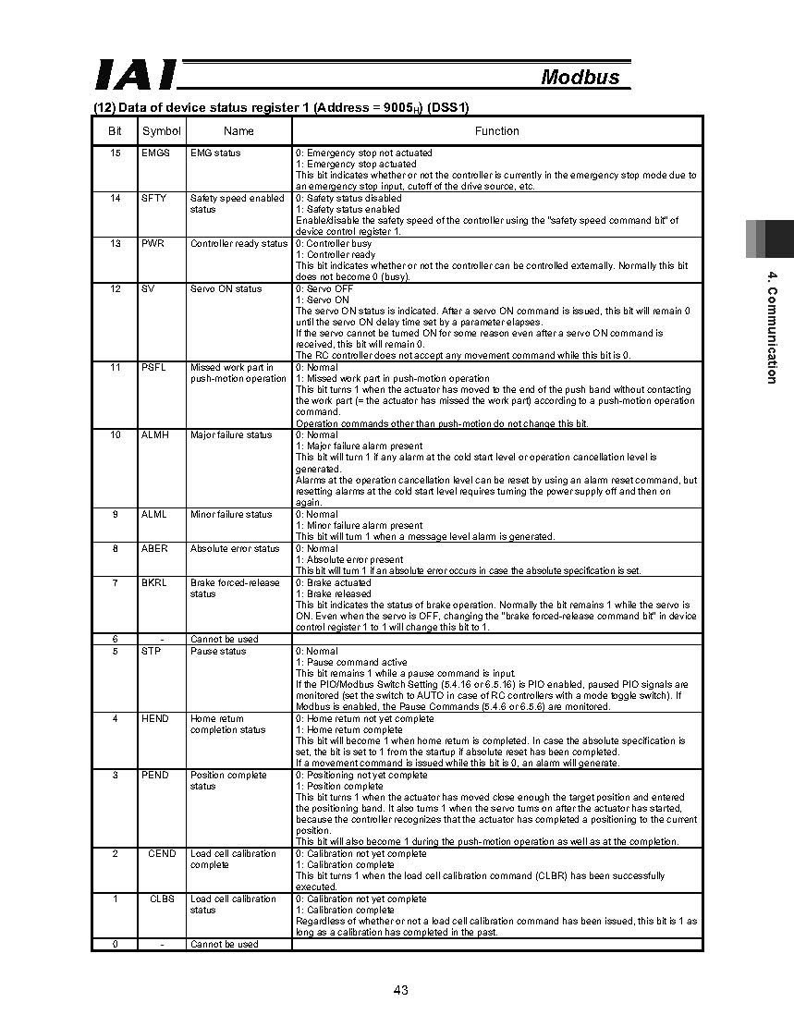

The corresponding bit gets a 1 if not normal value.

|  |  |  |  |  |
| --- | --- | --- | --- | --- |
|  | Messages | Normal value | Bit weight | Fatal error |
| 0 | SV | 1 | 1 |  |
| 1 | STP | 0 | 2 |  |
| 2 | EMGS | 0 | 4 |  |
| 3 | EMGV | 1 | 8 |  |
| 4 | P1 | 0 | 16 |  |
| 5 | P2 | 0 | 32 |  |
| 6 | LAT | 1 | 64 |  |
| 7 | ALML | 0 | 128 |  |
| 8 | ALMH | 0 | 256 | 1 |
| 9 | ABER | 0 | 512 | 1 |
| 10 | MOTO | 0 | 1024 | 1 |
| 11 | XCAS | PSFL at completion | 2048 | 1 |
| 12 |  |  |  |  |
| 14 |  |  |  |  |
| 15 |  |  |  |  |
| 16 |  |  |  |  |

-1 = Stuck in birth sequence

-2 = Stuck in initiation sequence

-3 = Stuck in fetch sequence

-4 = Stuck in putback sequence

-5 = Stuck in finish sequence

-6 = Sequence case out of range

-7 = Empty catch

-8 = Birth completed

-9 = Initiation completed

-10 = Fetch completed

-11 = Putback completed

-12 = Finish completed

-13 = Need input

**Cyclope2_errorCode :**

CYCLOPE2_COLLISION_PINCE = P1 ou P2 basculent (EMGS et EMGV aussi car le passeur est câblé de telle façon que l’erreur sur l’un des capteurs de la pince met immédiatement les axes en Emergency)

CYCLOPE2_COLLISION_CHATEAU = l’axe x dans sa course vers la position château retourne PSFL en mode push. Cela signifie qu’un obstacle infranchissable a été rencontré lors de la course et que l’axe x n’arrive pas à atteindre la position programmée.

CYCLOPE2_DANGER_TIME_OUT = l’une des fonctions de positionnement appelé retourne time out (13s dépassées pour les mouvements vérins ou 40s dépassées pour les mouvements l’axes)

CYCLOPE2_ERREUR_CODEUR_ABSOLU = ABER a basculé sur l’une des axes (information d’une erreur de positionnement absolu, le câble entre carte d’axe et axe a été débranché, l’axe en question a fait un choc important qui a déréglé le codeur absolu… un redémarrage dans de bonnes conditions suffisent à remettre tout d’aplomb dans la plupart des cas.)

CYCLOPE2_ERREUR_MOTEUR = MOTO a basculé (information d’un défaut moteur remontée par le modicon contrôlant le vérin. Il faut alors cesser de solliciter le vérin.)

CYCLOPE2_ALARME_GRAVE = ALMH a basculé sur l’une des axes (alarme grave remontée par la carte d’axes suite à des problèmes divers. Les ne peuvent pas être acquittés un simple alarmReset, il faut redémarrer voir utiliser Robocylinder pour diagnostiquer. Les ALMH sont documentés dans la doc IAI.

CYCLOPE2_ALARME_ACQUITTABLE = ALML a basculé sur l’une des axes (alarme mineurs remontée par la carte d’axes suite à des problèmes divers (buté de faible gravité). Celles-ci peuvent être acquittées par un simple alarmReset. Les ALMH sont documentés dans la doc IAI.

CYCLOPE2_SERVO_OFF = un SV reste à 0. L’une des axes informe que son servomoteur est éteint. (Les servomoteurs passent automatiquement à OFF lors d’un Emergency, le but de ce mot d’erreur et de discriminer les Emergency des cas où le servomoteur n’est pas allumé alors même qu’il n’y a pas d’Emergency (l’étape servoON n’a pas été effectuée, ou sans succès))

CYCLOPE2_STOP_BIT = un STP bascule : L’une des axes informe que son Stop bit a été activé (elle est donc passée en mode pause). Ottomator règle ce cas en forçant tous les Stop bit à l’état marche.

CYCLOPE2_PORTE_CHATEAU_OUVERTE = LAT bascule. Le capteur de la porte latérale du château indique qu’elle n’est pas correctement fermée. (LAT entrain comme toutes les informations de capteurs de sécurité le basculement de EMGV et EMGS (Emergency). Ceci permet de stopper tout mouvement en cours).

CYCLOPE2_FENETRE_OUVERTE = Quand l’une des fenêtres n’est pas fermée, le câble du passeur fait en sorte que toutes le axes ainsi que le vérin passent en Emergency (arrêt immédiat du mouvement en cours et non reprise tant que l’ordre n’a pas été donnée même après réarmement). Pour discriminer le cas d’une fenêtre ouverte de tous les autres cas d’erreur nécessitant de mettre le passeur en Emergency, ce cas est traité en dernier car c’est le seul impliquant seulement le basculement de EMGV et EMGS. (Scenario : Lorsqu’une fenêtre s’ouvre, le passeur passe en Emergency et Ottomator détectant EMGS attend patiemment qu’EMGS disparaisse pour donner l’ordre de reprendre le mouvement. Le flag EMGS disparait si les fenêtres sont refermées et que l’opérateur à réarmé le passeur).

Logique de « cycler » :

**Reset :**

nC =0

F = 1

I = 1

B = 1

Fw = 1

W = 1

**Begin :**

nC =0

F = 1

I = 1

B = 1

Fw = 1

W = 1

New input

Begin

Begin

**I = 0**

Begin

**Update** sArray

sArray.size > 1

sArray.size = 1

Run or New input

Begin

**"Fetch completed"**

**"Finish completed"**

Begin

Begin

F = 0

F = 1

**Putback**

**"Error …"**

**"Error …"**

I = -1

**"Error …"**

**"Error …"**

**Finish**

**Init**

I = 0

I = 1

B = 11

**Fetch**

B !=11

**"Error …"**

**Birth**

**"Need input"**

sArray.size = 0

sArray.size > 0